http://ejournal.stipjakarta.ac.id/index.php/meteor

|  |  |
| --- | --- |
|  | *METEOR STIP MARUNDA* |
|  | ***JURNAL ILMIAH NASIONAL***  ***SEKOLAH TINGGI ILMU PELAYARAN JAKARTA*** |

|  |
| --- |
| Analisis Penyelenggaraan Rekognisi Pembelajaran Lampau (RPL) Untuk Melanjutkan Pendidikan Formal Dan Pengakuan Disetarakan Dengan Kualifikasi KKNI Tertentu Di STIP Jakarta  *Desamen Simatupang1, Jaja Suparman2, Sugiyanto3, Ferry Budi Cahyono4*  *2Program Studi Nautika, Sekolah Tinggi Ilmu Pelayaran, Jakarta*  *1,4 Program Studi Teknika, Sekolah Tinggi Ilmu Pelayaran, Jakarta*  *3 Program Studi Ketatalaksanaan dan Kepelabuhanan, Sekolah Tinggi Ilmu Pelayaran, Jakarta*  *Jl. Marunda Makmur No. 1 Cilincing, Jakarta Utara. Jakarta 14150* |
| *disubmit pada : 16/07/17 direvisi pada : 21/9/17 diterima pada : 23/10/17* |

*Pembangunan nasional di bidang pendidikan merupakan upaya mencerdaskan kehidupan bangsa, meningkatkan kualitas manusia seutuhnya, yaitu manusia yang beriman dan bertakwa kepada Tuhan Yang Maha Esa, berbudi pekerti luhur, memiliki wawasan pengetahuan yang luas, trampil, sehat jasmani dan rohani, berkepribadian mantap, Mandiri, bertanggung jawab, bermasyarakat dan berbangsa, serta berdasarkan Pancasila dan Undang-Undang Dasar 1945.Kondisi geografis Indonesia yang terletak diantara dua benua dan dua samudra, serta warisan historis Bangsa Indonesia sebagai bangsa maritim dengan jumlah penduduk yang besar yang terdiri dari 17.508 pulau, merupakan salah satu negara maritim terbesar. Indonesia adalah Negara Kepulauan (Archipelogic State) berdasarkan UNCLOS bahkan terbesar di dunia dengan 2/3 wilayah perairan. Transportasi, khususnya laut sangat dominan sebagai penunjang pembangunan ekonomi nasional dan memperkokoh Negara Kesatuan. Undang – Undang Nomor 17 Tahun 2008 tentang Pelayaran dengan empat pilar adalah Penyelenggaraan dan pengembangan sumber daya manusia di bidang pelayaran dilaksanakan dengan tujuan tersedianya sumber daya manusia yang profesional, kompeten, disiplin, dan bertanggung jawab serta memenuhi standart nasional dan internasional.*

*Copyright © 2017,* ***METEOR STIP MARUNDA***, *ISSN:1979-4746*

|  |
| --- |
| *Kata Kunci : RPL, Kesetaraan, Pendidikan* |

1. **PENDAHULAN**

Pembangunan nasional di bidang pendidikan merupakan upaya mencerdaskan kehidupan bangsa, meningkatkan kualitas manusia seutuhnya, yaitu manusia yang beriman dan bertakwa kepada Tuhan Yang Maha Esa, berbudi pekerti luhur, memiliki wawasan pengetahuan yang luas, trampil, sehat jasmani dan rohani, berkepribadian mantap, Mandiri, bertanggung jawab, bermasyarakat dan berbangsa, serta berdasarkan Pancasila dan Undang-Undang Dasar 1945.

|  |
| --- |
| *) Penulis Korespondensi :  Email : desamen_simatupang@dephub.go.id |

Kondisi geografis Indonesia yang terletak diantara dua benua dan dua samudra, serta warisan historis Bangsa Indonesia sebagai bangsa maritim dengan jumlah penduduk yang besar yang terdiri dari 17.508 pulau, merupakan salah satu negara maritim terbesar.

Indonesia adalah Negara Kepulauan (Archipelogic State) berdasarkan UNCLOS bahkan terbesar di dunia dengan 2/3 wilayah perairan. Transportasi, khususnya laut sangat dominan sebagai penunjang pembangunan ekonomi nasional dan memperkokoh Negara Kesatuan. Undang – Undang Nomor 17 Tahun 2008 tentang Pelayaran dengan empat pilar adalah : Penyelenggaraan dan pengembangan sumber daya manusia di bidang pelayaran dilaksanakan dengan tujuan tersedianya sumber daya manusia yang profesional, kompeten, disiplin, dan bertanggung jawab serta memenuhi standart nasional dan internasional.

Penyelenggaraan dan pengembangan sumber daya manusia dilakukan aparatur pemerintah dan masyarakat, meliputi:

a. Sumberdaya manusia di bidang angkutan perairan

b. Sumberdaya manusia di bidang kepelabuhanan

c. Sumberdaya manusia di bidang keselamatan dan keamanan pelayaran; dan

d. Sumberdaya manusia di bidang perlindungan lingkungan maritim.

Penyelenggaraan dan pengembangan sumber daya manusia mencakup perencanaan, penelitian, dan pengembangan, pendidikan dan pelatihan, penempatan, pengembangan pasar kerja, dan perluasan kesempatan berusaha.

Untuk kelancaran pelaksanaan tugas tersebut, harus didukung oleh sumber daya manusia yang berkualitas, Kompetensi profesional sehingga peranan lembaga pendidikan menjadi sangat penting dan strategis.

Berdasarkan undang – undang no.12 tahun 2012 tentang Pendidikan Tinggi pasal 59 ayat 4 sebagai berikut: Sekolah Tinggi merupakan Perguruan Tinggi yang menyelenggarakan pendidikan akademik dan dapat menyelenggarakan pendidikan vokasi dalam satu rumpun Ilmu Pengetahuan dan/atau Teknologi tertentu dan jika memenuhi syarat, sekolah tinggi dapat menyelenggarakan pendidikan profesi

Berdasarkan Peraturan Menteri Perhubungan No: KM.68 Th 2009 tentang Organisasi dan Tata Kerja Sekolah Tinggi Ilmu Pelayaran pada pasal 1 ayat 1, 2 dan ayat 3 sebagai berikut:

1. Sekolah Tinggi Ilmu Pelayaran yang selanjutnya dalam Peraturan ini disebut STIP adalah Perguruan Tinggi di lingkungan Departemen Perhubungan dipimpin oleh seorang Ketua yang berasa di bawah dan bertanggung jawab kepada Menteri Perhubungan

2. Pembinaan teknis akademik STIP dilaksanaan oleh Menteri Pendidikan Nasional dan pembinaan teknis fungsional STIP dilaksanakan oleh Menteri Perhubungan, sesuai dengan ketentuan peraturan perundang-undangan.

3. Menteri perhubungan melimpahkan wewenang kepada Kepala Badan Pendidikan dan Pelatihan Perhubungan untuk melakukan pembinaan sehari-hari STIP.

Sekolah Tinggi Ilmu Pelayaran adalah perguruan tinggi yang dapat menyelenggarakan pendidikan akademik program Sarjana, Magister, Doktor dan pendidikan vokasi Program Diploma IV, Sarjana Terapan, Magister Terapan dan Doktor Terapan dalam rumpun ilmu pelayaran. Pendidikan vokasi yang mempersiapkan peserta didik/ taruna/taruni/mahasiswa untuk memiliki keahlian penerapan ilmu pada lapangan pekerjaan sedangkan pendidikan akademik adalah program sarjana yang diarahkan pada penguasaan dan pengembangan ilmu pelayaran.

Sejak tahun 1953 Akademi Ilmu Pelayaran yang menyelenggarakan Program Diploma III (setara dengan BSc) dengan 2 jurusan antara lain: Nautika dan Teknika (sertifikat kompetensi Klas III), lama pendidikan 3-4 tahun.

Pada tahun 1983 Akademi Ilmu Pelayaran berubah nama menjadi Pendidikan dan Latihan Ahli Pelayaran (PLAP) dan diberikan lisensi untuk melaksanakan program Strata A, Strata B dan Strata C dengan 4 jurusan: Nautika, Teknika, Telekomunikasi Pelayaran dan Ketatalaksanaan dan Kepelabuhanan (KTK). Pada Strata A merupakan program 3 tahun yang setara dengan BSc dengan sertifikat kepelautan kelas 3, Strata B merupakan program 1 tahun untuk pelaut yang memiliki pengalaman berlayar 2 tahun setelah mengikuti pendidikan Strata A dan memiliki sertifikat kepelautan kelas 2 dan Strata C merupakan program pendidikan dengan sertifikat kepelautan kelas 1. tahun 1995 PLAP mendapatkan lisensi untuk menyelenggarakan Program DiplomaIV dengan 3 Jurusan: Nautika, teknika dan Ketatalaksanaan dan kepelabuhanan (KTK) yang setara dengan Sarjana program kepelautan.

Pada bulan Maret 2000 Pendidikan dan Latihan Ahli Pelayaran (PLAP) berubah status menjadi Sekolah Tinggi Ilmu Pelayaran (STIP) menyelenggarakan pendidikan Diploma IV Jurusan Nautika, Teknika dan KALK. Dengan struktur organisasi baru yang membuka kesempatan bagi STIP untuk menjawab tantangan melaksanakan tingkat pendidikan yang lebih tinggi sampai ke jenjang S2 dan S3, namun sampai saat ini belum terselenggara.

Kondisi Perguruan Tinggi sampai saat ini yang ada di Indonesia antara lain Sekolah Tinggi, Politeknik dan Akademi termasuk AIP sejak berdiri dari tahun 1957 baru dapat menyelenggarakan jenis Vokasi, Diploma III, Diploma IV dan pendidikan Nonformal dengan Sertifikasi Kompetensi ANT I, ANT II, ANT III DAN ATT I, ATT II, ATT III, sebagai mana pada Tabel dibawah ini.

Tabel 1. Jumlah Pelaut yang memiliki sertifikat kompetensi pelaut ANT dan ATT seluruh Indonesia sampai tahun 2010

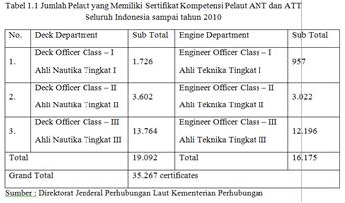

Dari data di atas dapat disimpulkan bahwa pendidikan yang dilaksanakan di indonesia hanya pendidikan kompetensi kepelautan tingkat perwira deck (Deck Officer) dan perwira mesin (Engineer Officer) yang memiliki sertifikat kompetensi ANT (Ahli Nautika Tingkat I s/d Tingkat III) dan sertifikat kompetensi ATT (Ahli Teknika Tingkat I s/d Tingkat III) dan program Diploma IV jurusan Nautika, Teknika dan KALK.

Untuk mewujudkan niat STIP menyelenggarakan dan mengembangkan sumber daya manusia dibidang pelayaran melalui program Pendidikan Akademik dan Vokasi kejenjang Sarjana, Magister dan Doktor yang linier dibidang pelayaran melalui pemanfaatan Rekoknis Pembelajaran Lampau (RPL).

Dalam Peraturan Presiden Nomor 8 Tahun 2012 tentang Kerangka Kualifikasi Nasional Indonesia dan dalam Permendikbud Nomor 73 Tahun 2013 tentang Penerapan Kerangka Kualifikasi Nasional Indonesia Bidang Pendidikan Tinggi telah memberikan akses yang lebih luas kepada masyarakat yang ingin melanjutkan pendidikan ke perguruan tinggi dan juga kepada perguruan tinggi yang memerlukan dosen melalui penyetaraan tenaga ahli yang kualifikasinya setara dengan kualifikasi magister atau doktor melalui Rekognisi Pembelajaran Lampau (RPL).

RPL adalah proses pengakuan atas capaian pembelajaran seseorang yang dicapai sebelumnya baik melalui pendidikan formal, non-formal, informal atau pelatihan-pelatihan terkait dengan pekerjaannya maupun dilakukan secara otodidak melalui pengalaman hidupnya. Pengakuan atas capaian pembelajaran ini dimaksudkan untuk menempatkan seseorang pada jenjang kualifikasi sesuai dengan jenjang pada KKNI.

Mengingat dosen adalah salah satu unsur sumberdaya perguruan tinggi yang sangat penting dalam menentukan mutu, efisiensi dan efektivitas penyelenggaraan pendidikan tinggi, maka Direktorat Jenderal Pendidikan Tinggi memberikan kesempatan kepada perguruan tinggi yang memerlukan pendidik dengan keahlian tertentu yang langka, yang keahliannya tidak dapat dihasilkan oleh program studi yang telah ada dan memerlukan pendidik dengan pengalaman praktis yang sangat dibutuhkan untuk pengembangan kompetensi mahasiswa agar dapat mengajukan penyetaraan dosennyakepada Direktorat Jenderal Pendidikan Tinggimelalui RPL. Direktorat Jenderal Pendidikan Tinggi berharap agar program ini dapat meningkatkan mutu, efisiensi dan efektifitas perguruan tinggi yang bersangkutan.

Panduan ini dimaksudkan untuk memberikan petunjuk kepada perguruan tinggi yang memerlukan pendidik dengan keahlian tertentu yang langka, yang keahliannya tidak dapat dihasilkan oleh program studi yang telah ada dan memerlukan pendidik dengan pengalaman praktis yang sangat dibutuhkan untuk pengembangan kompetensi mahasiswa agar dapat mengajukan penyetaraan dosennya kepada Direktorat Jenderal Pendidkan Tinggi melalui proses Rekognisi Pembelajaran Lampau (RPL) dosen.

Berdasarkan uraian pada latar belakang diatas, dapat kami identifikasi belum terlaksana Pengembangan Sumber Daya Manusia dibidang pelayaran melalui penyelenggaraan Rekomendasi Pembelajaran Lampau (RPL) sebagai berikut:

1. Belum diselenggarakan program Rekognisi Pembelajaran Lampau (RPL) di STIP untuk melanjutkan pendidikan Formal yang lebih tinggi (tipe A).
2. Belum diselenggarakan program Rekognisi Pembelajaran Lampau (RPL) di STIP untuk mendapatkan pengakuan kesetaraan dengan kualifikasi level KKNI tertentu (tipe B)

Karena adanya keterbatasan waktu, tenaga, biaya, maka penulis hanya membahas, mengkaji dan menganalisa pemanfaatan RPL untuk melanjutkan pendidikan formal dan pemanfaatan RPL untuk mendapat pengakuan kesetaraan dengan kualifikasi level KKNI tertentu.

Dari batasan masalah maka penulis merumuskan, mengkaji/menganalisa bagaimana menyelenggarakan:

1. Bagaimana menyelenggarakan program Rekognisi Pembelajaran Lampau (RPL) di STIP untuk melanjutkan pendidikan Formal yang lebih tinggi (tipe A)?

2. Bagaimana menyelenggarakan program Rekognisi Pembelajaran Lampau (RPL) di STIP untuk mendapatkan pengakuan kesetaraan dengan kualifikasi level KKNI tertentu (tipe B)

Tujuan penelitian penyelenggaraan Rekognisi Pembelajaran Lampau (RPL) sebagai berikut:

1. Terselenggaranya program RPL (Tipe A) di STIP untuk memberikan kesempatan bagi masyarakat mengikuti/masuk dalam pendidikan formal atau disetarakan dengan kualifikasi tertentu yang berasal dari pendidikan Formal, Nonformal, Informal dan pengamalan kerja pada bidang yang sangat khusus atau langka dan dibutuhkan, seperti Dosen, dan Tenaga Profesi yang sangat spesifikasi.

2. Terselenggaranya program RPL (Tipe B) di STIP untuk memenuhi tersedianya kekurangan Dosen pada bidang tertentu dapat merekrut praktisi ahli yang belum mempunyai kualifikasi Magister, Doktor melalui upaya Pembelajaran dari pendidikan Formal, Nonformal atau didunia industri.

Manfaat penelitian:

1. Lulusan Program Pendidikan dan Pelatihan dapat menggunakan RPL untuk melanjutkan pemdidikan formal guna mengajukan permohonan pengakuan kredit (satuan kredit semester / SKS) atas laporan pembelajaran (CP) atau pengalaman kerja yang dimilikinya umtuk melanjutkan pendidikan ke jenjang yang lebih tinggi, sehingga yang bersangkutan mengambil semua SKS, setelah menyelesesaijan sisa SKS-nya di Peruruan Tinggi yang bersangkutan dapat memperoleh ijazah.
2. Lulusan Program Pendidikan dan Pelatihan dapat menggunakan RPL untuk mendapatkan pengakuan kesetaraan dengan kualifikasi tertentu sesuai level KKNI dapat digunakan Perguruan Tinggi untuk melakukan Asesmen kepada individu, untuk mengetahui pengalaman belajar atau kerjanya yang dimiliki mencapai kesetaraan dengan Capaian Pembelajaran (CP) pada program studi tertentu yang berkembang menjadi dosen yang bekerja di Perguruan Tinggi.

**2. METODE**

Dalam melakukan penelitian ini, metode yang digunakan adalah metode deskriptif kualitatif. Proses penelitian dilaksanakan tim peliti dalam kurun waktu 3 (tiga) bulan, mulai dari persiapan penelitian sampai menyelesaikan penyusunan penelitian. Tempat penulis melaksanakan penelitian adalah di lingkungan Sekolah Tinggi Ilmu Pelayaran.

Adapun sumber data yang digunakan adalah sebagai berikut :

1. Data sekunder

Data pemilik sertifikat kompetensi ANT-I/ATT-I, ANT-II/ATT-II, ANT-III/ATT-III yang diperoleh dari direktur Jenderal Perhubungan Laut Kementerian Perhubungan dan data lulusan program Diploma IV jurusan Nautika, Teknika dan KALK diperoleh dari STIP, PIP Semarang dan PIP Makasar Pusat Pengembangan Sumber Daya Manusia Perhubungan Laut.

2. Studi Kepustakaan (Library Research)

Yaitu teknik pengumpulan data sekunder yang berhubungan dengan masalah yang akan diteliti melalui buku-buku literature, Undang – Undang No.20 Tahun 2003 tentang Sistim Pendidikan Nasional, Undang – Undang Nomor 12 Tahun 2012 tentang Pendidikan Tinggi, Perpes No.8 Tahun 2012 tentang KKNI Permendikbut, Nomor 73 Tahun 2013 tentang Penerapam KKNI, Peraturan Menteri Riset Teknologi dan Pendidikan Tinggi Nomor 26 Tahun 2016 tentang Rekognisi Pembelajaran Lampau (RPL) serta media internet yang memuat informasi-informasi yang berhubungan dengan objek permasalahan yang dikaji.

**3. HASIL DAN PEMBAHASAN**

Merujuk pada Peraturan Menteri Riset, Teknologi, dan Pendidikan Tinggi Nomor 26 Tahun 2016 tentang Rekognisi Pembelajaran Lampau, pasal 2 disebutkan bahwa RPL digolongkan menjadi 2 (dua) tipe:

1. RPL untuk melanjutkan pendidikan formal (tipe A)

Lulusan pendidikan dan pelatihan kepelautan pemilik ANT – I/ ATT – I , ANT – II/ATT – II, ANT – III/ATT – III, dan Diploma IV jurusan Nautika, Teknika dan KALK untuk melanjutkan pendidikan formal yang lebih tinggi (Tipe A) dapat menggunakan RPL untuk melanjutkan pendidikan formal (tipe A) guna mengajukan permohonan pengakuan kredit (satuan kredit semester/sks) atas CP atau pengalaman kerja yang telah dimilikinya untuk melanjutkan pendidikan ke jenjang yang lebih tinggi, sehingga yang bersangkutan tidak perlu mengambil semua sks. Setelah menyelesaikan sisa sks-nya di STIP dapat memperoleh ijazah sesuai program yang diikutinya.

2. RPL untuk mendapatkan pengakuan kesetaraan dengan kualifikasi level KKNI tertentu (tipe B).

Lulusan pendidikan dan pelatihan kepelautan pemilik ANT – I/ ATT – I , ANT – II/ATT – II, ANT – III/ATT – III, dan Diploma IV jurusan Nautika, Teknika dan KALK untuk mendapatkan pengakuan kesetaraan dengan kualifikasi level KKNI tertentu (Tipe B) RPL untuk mendapatkan pengakuan kesetaraan dengan kualifikasi tertentu sesuai dengan level KKNI (tipe B) dapat digunakan perguruan tinggi untuk melakukan asesmen kepada individu, misalnya untuk mengetahui apakah pengalaman belajar atau kerjanya selama ini telah mencapai kesetaraan dengan CP pada program studi tertentu. RPL untuk mendapatkan pengakuan kesetaraan dengan kualifikasi tertentu (Tipe B) ini diperuntukkan untuk dosen serta pemohon yang bekerja di STIP.

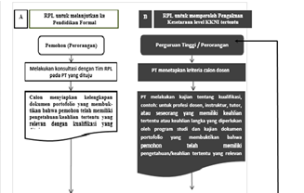

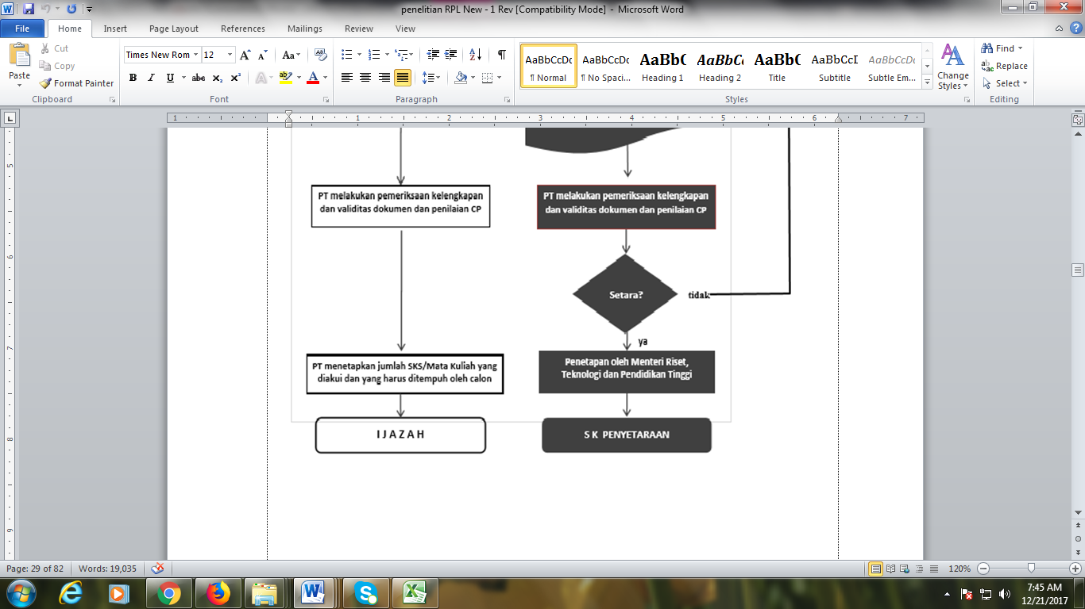

Gambar 1. Skematik RPL untuk melanjutkan pendidikan formal (Tipe A) dan untuk memperoleh pengakuan kesetaraan dengan kualifikasi level KKNI tertentu

Dari Gambar 1, nampak jelas bahwa pada RPL tipe A, seseorang tidak dapat langsung mendapatkan ijazah melalui RPL. Untuk memperoleh Ijazah, seseorang tetap harus melalui pendidikan tinggi agar yang bersangkutan dapat memperoleh nilai akademik dan CP secara utuh sebagaimana dipersyaratkan dalam Permenristekdikti No. 44 Tahun 2015 tentang Standar Nasional Pendidikan Tinggi.

Pada tipe B, individu hanya memperoleh pengakuan kesetaraan atas hasil belajar pendidikan formal, informal, nonformal, dan/atau pengalaman kerja yang dimilikinya terhadap CP yang dimiliki oleh sebuah program studi, untuk kebutuhan tertentu.

Misalnya, untuk menjadi dosen, instruktur atau tutor di perguruan tinggi dengan kualifikasi akademik sebagaimana dipersyaratkan oleh Undang-Undang Nomor 14 Tahun 2005 tentang Guru dan Dosen. Perlu dipahami untuk RPL tipe B ini, perguruan tinggi tidak mengeluarkan Ijazah. Institusi hanya mengusulkan calon dosennya untuk mendapatkan surat pengakuan kesetaraan kepada Menteri, dan ini hanya berlaku untuk institusinya. Dengan demikian surat pengakuan kesetaraan ini tidak otomatis berlaku bagi institusi lain.

Pembeda paling signifikan antara RPL untuk melanjutkan studi (tipe A) dengan RPL untuk pengakuan kesetaraan dengan kualifikasi level KKNI tertentu (tipe B) dapat disederhanakan sebagai berikut:

a. RPL Tipe A berbasis pada inisiatif individu untuk memperoleh pengakuan dengan luaran akhir adalah ijazah.

b. RPL Tipe B berbasis pada inisiatif perguruan tinggi (untuk dosen) untuk memberikan pengakuan pada individu dengan luaran akhir adalah SK Penyeteraan.

Dengan demikian, walaupun RPL tipe A dan tipe B berbasis pada inisiatif perguruan tinggi atau individu, Menteri dapat menggunakan kedua tipe ini untuk kepentingan masyarakat yang lebih luas.

Persamaan di antara kedua jenis RPL terletak pada prinsip penyelenggaraan yang meliputi:

a. Legalitas: perguruan tinggi sebagai penyelenggara RPL harus memiliki legalitas sebagai penyelenggara pendidikan tinggi sebagaimana ditentukan dalam Peraturan Pemerintah Nomor 4 Tahun 2014 tentang Penyelenggaraan Pendidikan Tinggi dan Pengelolaan Perguruan Tinggi.

b. Aksesibilitas: perguruan tinggi sebagai penyelenggara RPL harus menjamin setiap individu dalam mengakses kesempatan belajar secara berkeadilan dan inklusifitas. Setiap individu memiliki hak untuk mengakses dan terlibat dalam segala bentuk pembelajaran yang sesuai dengan kebutuhannya dengan capaian pembelajaran yang memenuhi SN DIKTI.

c. Kesetaraan pengakuan (equivalence): perguruan tinggi sebagai penyelenggara RPL harus memberikan penilaian yang setara atas capaian pembelajaran yang diperoleh dari pendidikan formal, nonformal, informal, dan/atau pengalaman kerja. Akumulasi capaian pembelajaran setiap individu yang diperoleh dari pendidikan nonformal, informal, dan/atau pengalaman kerja harus diperlakukan setara dengan mereka yang diperoleh melalui pembelajaran formal.

d. Transparan: perguruan tinggi sebagai penyelenggara RPL harus menyediakan informasi mengenai RPL yang diumumkan secara luas dan terbuka dengan menggunakan bahasa yang jelas dan eksplisit agar dapat dipahami oleh semua pemangku kepentingan (pemohon, perguruan tinggi penyelenggara, lembaga akreditasi, dan pengguna lulusan). Kebijakan, proses, dan kriteria sepenuhnya diungkapkan secara lengkap akurat dan terbuka bagi publik.

e. Penjaminan mutu: perguruan tinggi sebagai penyelenggara RPL harus menjamin mutu seluruh pelaksanaan RPL. Kriteria dan prosedur untuk menilai dan memvalidasi capaian pembelajaran yang diperoleh dari pendidikan formal, nonformal, informal, dan/atau pengalaman kerja harus relevan, terpercaya, adil dan transparan. Kebijakan, prosedur dan proses penjaminan mutu RPL dibuat eksplisit dan terbuka untuk publik.

f. Kelembagaan: perguruan tinggi sebagai penyelenggara RPL harus memiliki senat perguruan tinggi telah berfungsi dan berperan dengan baik;

1) sistem penjaminan mutu internal (SPMI) yang telah berfungsi dengan baik;

2) Tim RPL yang dibentuk pada tingkat perguruan tinggi/fakultas/ departemen /jurusan yang dapat bersifat ad hoc atau tetap, paling sedikit terdiri atas:

a) penasehat akademik khusus RPL yang memahami konsep, paradigma, peraturan dan mekanisme pelaksanaan RPL; dan

b) asesor RPL yang memahami konsep, paradigma, peraturan dan mekanisme pelaksanaan asesmen dan area pengetahuan (body of knowledge) sesuai dengan program studi dimana pengakuan capaian pembelajaran akan dilaksanakan. Asesor RPL adalah staf dosen dan dapat melibatkan praktisi industri atau anggota asosiasi profesi yang sesuai bidang keahlian yang berhubungan dengan usulan yang disampaikan pemohon.

g. Implementasi RPL pada pendidikan tinggi harus dilakukan hanya dalam konteks meningkatkan mutu dan relevansi pendidikan tinggi. RPL wajib diselenggarakan dengan sistem penjaminan mutu yang baik. Seluruh proses dan luaran dari program ini wajib memenuhi Standar Nasional Pendidikan Tinggi. Oleh karena itu, Perguruan tinggi penyelenggara harus menyediakan informasi sahih yang menunjukkan kesiapan dan akuntabilitas sebagai penyelenggara RPL, meliputi:

1) CP setiap program studi;

2) Keterkaitan yang jelas antara mata kuliah yang diberikan dengan pemenuhan CP program studi (peta keterkaitan mata kuliah dengan CP);

3) Standar Pendidikan Tinggi yang mencakup RPL dan mengacu pada Standar Nasional Pendidikan Tinggi;

4) Informasi yang cukup dan dapat diakses dengan mudah oleh pemohon mengenai prosedur RPL dan proses asesmen yang akan ditempuh;

5) Prosedur operasional baku penyelenggaraan RPL sesuai dengan kebutuhan yang ada di perguruan tinggi yang bersangkutan dan ditetapkan sebagai peraturan institusi serta disetujui oleh senat perguruan tinggi. Prosedur operasional tersebut minimum meliputi proses rekrutmen, asesmen, pengakuan, kelanjutan proses pembelajaran, dan pembiayaan;

6) Metode asesmen dan kriteria capaian pembelajaran dinyatakan secara jelas. Hasil asesmen RPL disampaikan kepada pemohon, termasuk kesenjangan dan pencapaiannya, secara transparan;

7) Peraturan akademik yang telah disetujui senat yang mencakup prosedur penerimaan mahasiswa melalui jalur RPL, termasuk jumlah maksimum kredit/sks yang bisa diakui;

8) Manual mutu yang menjadi landasan operasional tim penyelenggara penjaminan mutu internal.

9) Peraturan akademik yang telah disetujui senat yang mencakup prosedur penerimaan mahasiswa melalui jalur Rekognisi Pembelajaran Lampau (RPL), termasuk jumlah maksimum kredit/sks yang bisa diakui.

**1. Rekognisi Pembelajaran Lampau (RPL) untuk melanjutkan pendidikan formal di Perguruan Tinggi**

Pembelajaran dan/atau pengalaman masa lampau yang bisa diakui pada RPL tipe A dapat berasal dari pendidikan formal lain yang diperoleh dari sebuah perguruan tinggi lain (tipe A1) atau berasal dari pendidikan nonformal, informal dan/atau dari pengalaman kerja (tipe A2).

a. Lingkup dan skema RPL dari pendidikan formal

1) RPL terhadap hasil belajar yang berasal dari pendidikan formal di perguruan tinggi (Tipe A1) sama dengan proses alih kredit (credit transfer). RPL tipe ini bertujuan untuk memfasilitasi mahasiswa yang pindah dari satu program studi ke program studi lainnya karena alasan perpindahan lokasi dan lainnya.

2) RPL Tipe A1 dapat dilakukan oleh perguruan tinggi masing-masing melalui evaluasi transkrip dan silabus. Untuk melakukan hal ini, perguruan tinggi dipersilahkan mengatur proses ini dalam peraturan akademik. Walaupun proses ini sepenuhnya diserahkan kepada perguruan tinggi, penjaminan mutu input, proses, output, dan outcomes RPL ini wajib diperhatikan dan harus memenuhi Standar Nasional Pendidikan Tinggi. Secara keseluruhan, proses ini dinyatakan pada Tabel berikut.

Tabel 2. Skema proses RPL dari hasil belajar pendidikan formal di perguruan tinggi sebelumnya (Tipe A1)

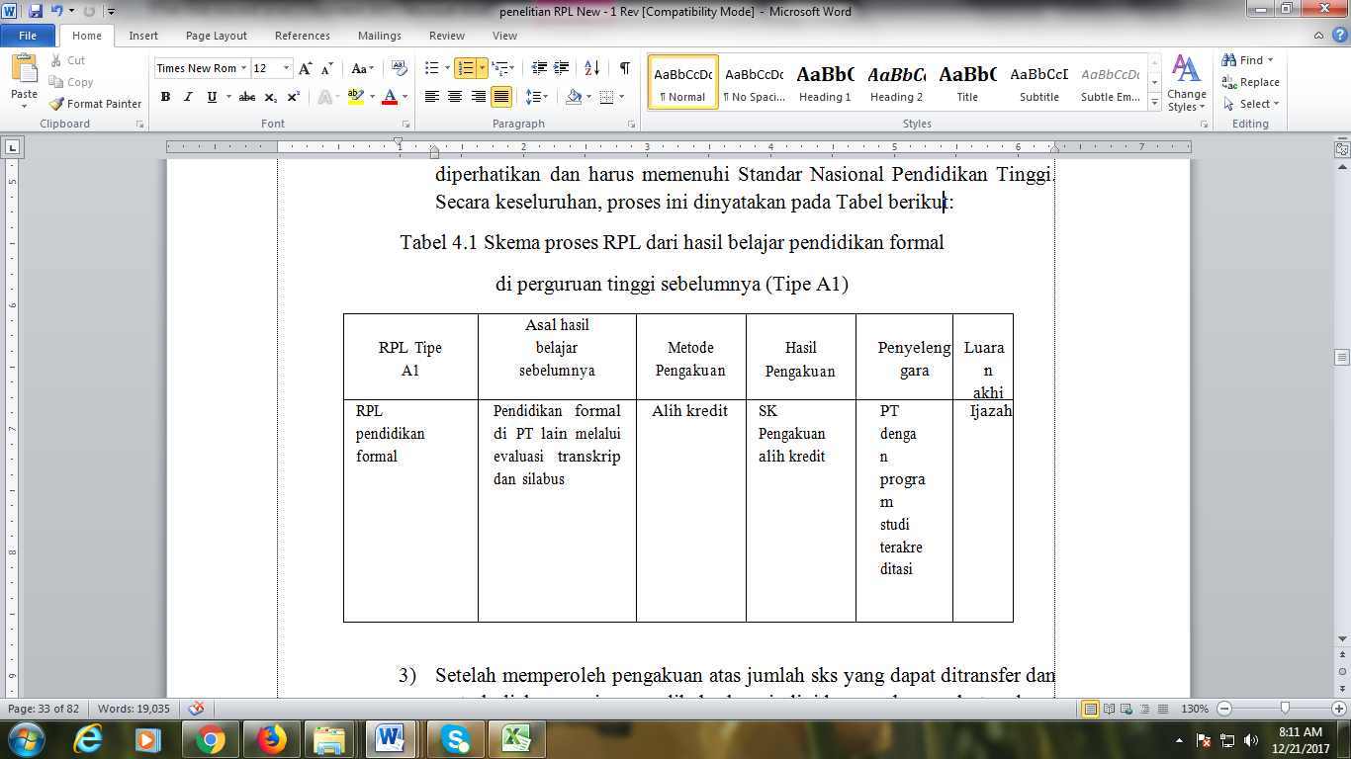

3) Setelah memperoleh pengakuan atas jumlah sks yang dapat ditransfer dan mata kuliah apa saja yang dibebaskan, individu yang bersangkutan dapat melanjutkan pendidikannya di program studi yang dilamar dan bila menyelesaikan pendidikan tersebut, pemohon dapat memperoleh Ijazah.

b. Lingkup dan skema RPL dari pendidikan nonformal, informal, dan/atau pengalaman kerja

1) RPL terhadap hasil belajar yang berasal dari pendidikan nonformal, informal, dan/atau pengalaman kerja untuk melanjutkan studi di perguruan tinggi untuk memperoleh pengakuan sebagian satuan kredit semester/sks (Tipe A2) dilakukan dalam dua tahap yaitu proses asesmen dan rekognisi.

2) Pada RPL terhadap hasil belajar yang berasal dari pendidikan nonformal, informal, dan/atau pengalaman kerja untuk melanjutkan studi di Perguruan Tinggi (Tipe A2) ini, pemohon harus terlebih dahulu proaktif melakukan asesmen mandiri terhadap kemampuan yang dimilikinya terhadap sebuah CP program studi tertentu, khususnya pada domain keterampilan khusus. Apabila penyelenggara program studi yang relevan menyatakan ada 11 (sebelas) kemampuan khusus yang diperoleh mahasiswa ketika lulus dari program tersebut, maka pemohon harus mampu menilai dirinya terhadap 11 (sebelas) kemampuan khusus tersebut. Pemohon harus menunjukkan keterampilan khusus yang telah dimiliki di antara daftar keterempilan khusus yang ada pada CP tersebut.

3) Pada tahap ini, pemohon memperoleh sebuah surat pernyataan pengakuan sejumlah sks dari program studi yang ingin ditempuhnya dan tidak berlaku untuk perguruan tinggi lain. Setelah memperoleh pengakuan ini, pemohon dapat melanjutkan pendidikannya di program studi yang dilamar dan apabila dapat menyelesaikan pendidikan tersebut, pemohon memperoleh Ijazah. Secara keseluruhan, proses ini dinyatakan pada Tabel 2 berikut.

Tabel 3. Skema proses RPL dari hasil belajar pendidikan nonformal, informal dan/atau dari pengalaman kerja (Tipe A2)

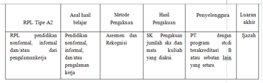

4) Secara skematis prosedur RPL hasil belajar yang berasal dari pendidikan formal, nonformal, informal, dan/atau pengalaman kerja untuk melanjutkan studi di Perguruan Tinggi (tipe A1 dan A2) ditunjukkan pada Gambar 4.1 di bawah ini:

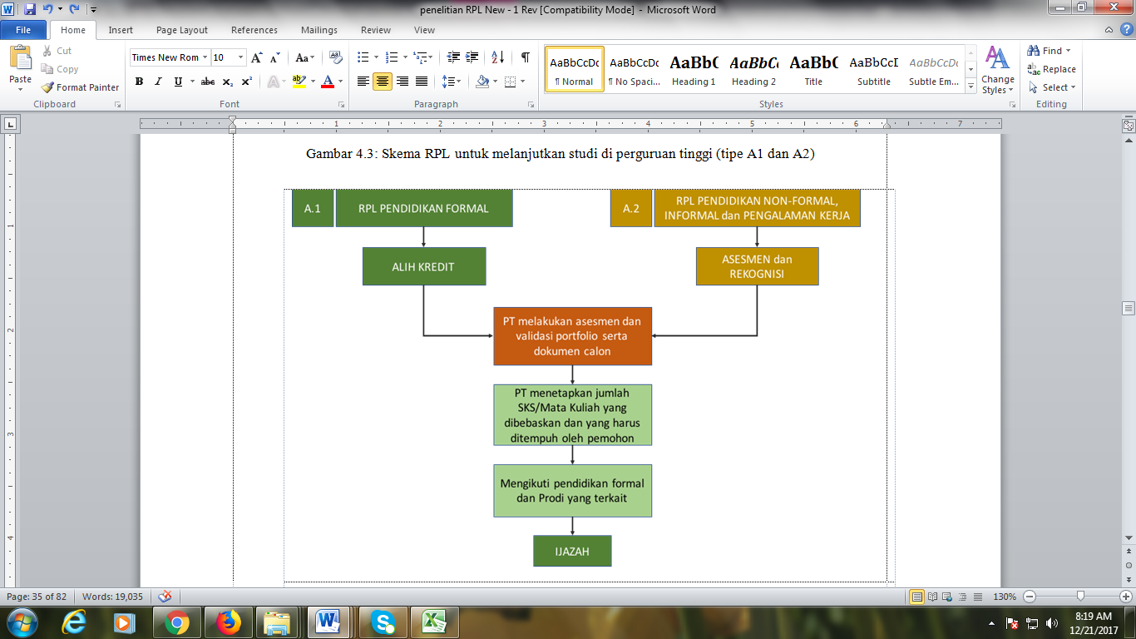

Gambar 2. Skema RPL untuk melanjutkan studi di perguruan tinggi (tipe A1 dan A2)

c. Tahapan RPL untuk melanjutkan studi di Perguruan Tinggi

RPL untuk melanjutkan studi (Tipe A) bermula pada inisiatif individu masing-masing, sehingga pemohon harus proaktif mencari informasi tentang penyelenggara program studi yang paling relevan untuk menilai kemampuan yang dimilikinya.

1) Tahapan RPL dari pendidikan formal

Tahapan lebih rinci proses RPL pendidikan formal untuk melanjutkan studi di perguruan tinggi terakreditasi (tipe A1) sebagai berikut:

TAHAP 1

a. Melakukan konsultasi dengan Tim RPL di Perguruan Tinggi: Pemohon melakukan konsultasi dengan Tim RPL tentang prosedur yang harus ditempuh.

b. Tim RPL membantu pemohon dalam mengidentifikasi pilihan program studi, yang memungkinkan mereka menemukan program studi yang sesuai dengan hasil belajar di perguruan tinggi sebelumnya.

c. Tim RPL mengarahkan pemohon yang membutuhkan pendalaman substansial lebih lanjut kepada penasehat akademik yang ada di fakultas/jurusan. Hal bertujuan untuk memperoleh penjelasan secara rinci mengenai bukti yang diperlukan untuk melengkapi berkas aplikasi pengakuan hasil pembelajaran pendidikan formal selama ini, serta tata cara evaluasi transkrip akademik dari perguruan tinggi sebelumnya.

TAHAP 2

Menyiapkan transkrip akademik: Pemohon menyiapkan transkrip nilai dari perguruan tinggi asal disertai keterangan uraian isi masing masing mata kuliah.

TAHAP 3

Mengajukan lamaran alih kredit: Pemohon mengisi formulir lamaran yang telah disediakan oleh perguruan tinggi, disertai dengan pengumpulan bukti pendukung kepada Tim RPL Perguruan Tinggi.

TAHAP 4

Mengevaluasi berkas alih kredit: Tim RPL menunjuk Asesor RPL dari fakultas/jurusan yang memiliki keahlian sesuai bidang yang diajukan pemohon untuk melakukan evaluasi.

Evaluasi berkas alih kredit oleh Asesor RPL meliputi:

a. Pemeriksaan keotentikan transkrip akademik dari perguruan tinggi asal dan status dari perguruan tinggi asal;

b. Penilaian untuk menilai kesetaraan isi dan level capaian pembelajaran mata kuliah dari perguruan tinggi asal dan perguruan tinggi yang dituju. Penilaian kesetaraan isi didasarkan pada pengetahuan dan keterampilan yang diperoleh yang tercakup dalam suatu mata kuliah, dan penilaian level didasarkan kepada keluasan dan kekinian pengetahuan, pemahaman berpikir kritis, penyelesaian masalah, relevansi dengan praktek, kemampuan bekerja secara independen, kepedulian terhadap masalah sosial dan etika, dan inovasi.

Apabila dalam proses evaluasi alih kredit pemohon tidak memenuhi syarat maka proses dihentikan.

TAHAP 5

Menerbitkan surat keputusan alih kredit: Asesor RPL mengirimkan keputusan hasil evaluasi alih kredit, lengkap dengan daftar mata kuliah dan jumlah kredit yang diperoleh pemohon kepada Tim RPL sebagai dasar penerbitan surat keputusan alih kredit yang dikeluarkan oleh pejabat berwenang, minimal setingkat Dekan.

TAHAP 6

Melaksanakan proses pembelajaran di perguruan tinggi: Pemohon melanjutkan pendidikan dan menyelesaikan sisa sks yang harus ditempuh hingga lulus sesuai dengan pemenuhan CP program studi. Apabila pemohon tidak memenuhi syarat lulus maka proses dihentikan.

TAHAP 7

Penerbitan ijazah

2) Tahapan RPL dari pendidikan nonformal, informal, dan/atau pengalaman kerja

Tahapan lebih rinci proses RPL dari pendidikan nonformal, informal, dan/atau dari pengalaman kerja untuk melanjutkan studi di Perguruan Tinggi minimal terakreditasi B (tipe A2) adalah sebagai berikut:

TAHAP 1

a. Melakukan konsultasi dengan Tim RPL di Perguruan Tinggi: Pemohon melakukan konsultasi dengan Tim RPL tentang prosedur yang harus ditempuh. Tim RPL membantu pemohon dalam mengidentifikasi pilihan program studi, yang memungkinkan mereka menemukan program studi yang sesuai dengan hasil belajar yang telah mereka peroleh dari pendidikan nonformal, informal dan/atau pengalaman kerja.

b. Tim RPL mengarahkan pemohon yang membutuhkan pendalaman substansial lebih lanjut kepada penasehat akademik yang ada di fakultas/jurusan untuk memperoleh penjelasan secara rinci mengenai bukti yang diperlukan dan berbagai metode asesmen yang digunakan.

TAHAP 2

Menyiapkan bukti-bukti: Pemohon menyiapkan dokumen yang sahih, kredibel, dan relevan sebagai bukti kemampuan/kompetensi pemohon. Proses pengumpulan bukti umumnya memerlukan waktu yang cukup lama dan wajib menjadi pertimbangan pemohon.

TAHAP 3

Mengajukan lamaran alih kredit: Pemohon mengisi formulir lamaran yang telah disediakan oleh perguruan tinggi, disertai dengan pengumpulan bukti pendukung kepada Tim RPL Perguruan Tinggi.

TAHAP 4

Mengevaluasi berkas usulan: Tim RPL menunjuk asesor RPL dari program studi yang memiliki keahlian sesuai bidang yang diajukan pemohon untuk melakukan evaluasi. Apabila dalam proses evaluasi alih kredit pemohon tidak memenuhi syarat maka proses dihentikan.

TAHAP 5

Menerbitkan surat keputusan alih kredit: Asesor RPL mengirimkan keputusan hasil evaluasi alih kredit, lengkap dengan daftar mata kuliah dan jumlah kredit yang diperoleh pemohon kepada Tim RPL sebagai dasar penerbitan surat keputusan alih kredit yang dikeluarkan oleh pejabat berwenang, minimal setingkat Dekan.

TAHAP 6

Melaksanakan proses pembelajaran di perguruan tinggi: Pemohon melanjutkan pendidikan dan menyelesaikan sisa sks yang harus ditempuh hingga lulus sesuai dengan pemenuhan CP program studi.

TAHAP 7

Penerbitan ijazah

3) Metode asesmen RPL untuk melanjutkan studi di Perguruan Tinggi

a) Metode asesmen RPL dari pendidikan formal.

RPL dari pendidikan formal untuk melanjutkan studi di perguruan tinggi terakreditasi (Tipe A1), hanya dilakukan evaluasi terhadap transkrip dari pendidikan yang sebelumnya. Metode evaluasinya dapat melibatkan proses investigasi SPMI dari pendidikan sebelumnya, misalnya melakukan validasi status akreditasi program studi sebelumnya, data pemohon di Pangkalan Data Pendidikan Tinggi (PD DIKTI), wawancara atau tes lisan atau tertulis untuk menilai kedalaman dan keluasan substansi mata kuliah yang pernah diambil.

b) Metode asesmen RPL dari pendidikan nonformal, informal dan/atau pengalaman kerja.

RPL pendidikan nonformal, informal, dan/atau dari pengalaman kerja untuk melanjutkan studi di perguruan tinggi dengan akreditasi program studi minimal B (tipe A2), dilakukan evaluasi dengan menggunakan metode asesmen yang berbeda. Apabila pemohon belum memiliki transkrip, maka pemohon wajib menyampaikan kelengkapan dokumen, paling sedikit mencakup:

(1) Dokumen yang wajib yang disampaikan oleh setiap calon adalah sebagai berikut:

(a) Surat pernyataan dari pemohon;

(b) Daftar riwayat hidup;

(c) Ijazah pendidikan formal minimal sma sederajat;

(d) Surat keterangan berkelakuan baik dari polisi;

(e) Dokumen asesmen mandiri terhadap CP.

(2) Dokumen yang dapat disampaikan bagi calon yang profesinya sudah ada:

(a) Sertifikat kompetensi yang dikeluarkan oleh Asosiasi Profesi/Lembaga Sertifikasi Profesi/Lembaga Pelatihan lainnya yang kredibel dan diakui secara nasional atau internasional, baik yang diterbitkan di dalam negeri maupun di luar negeri;

(b) Keanggotaan dalam asosiasi profesi dengan rincian kegiatannya;

(c) Surat dukungan dari asosiasi profesi atau asosiasi industri yang kredibel untuk bidang keahlian yang sesuai dengan program studi, dan telah memiliki badan hukum sesuai dengan peraturan perundangan yang berlaku. Tidak boleh ada transaksi jual beli surat dukungan. Surat dukungan berbayar dari asosiasi profesi atau asosiasi industri akan membatalkan semua proses RPL.

(3) Bagi calon yang memiliki keahlian langka dan belum ada asosiasi profesinya, dokumen pendukung dapat berupa pernyataan keahlian dari sejawat di dalam dan/atau luar negeri pada profesi yang relevan.

(4) Dokumen yang harus disampaikan oleh calon yang sudah bekerja:

(a) Rekomendasi dari atasan langsung atau tidak langsung;

(b) Buku catatan (log book);

(c) Karya monumental; dan

(d) Dokumen lainnya yang membuktikan bahwa pemohon telah memiliki pengalaman, keahlian, dan/atau pengetahuan tertentu yang relevan dengan kualifikasi pemohon sesuai kompetensi yang diharapkan.

(5) Dokumen pendukung lain:

(a) Sertifikat kursus atau pelatihan yang dikeluarkan oleh lembaga kursus yang dilengkapi dengan tujuan dan jadwal kursus atau pelatihan;

(b) Sertifikat kursus atau pelatihan yang dikeluarkan oleh industri dilengkapi dengan tujuan dan jadwal kursus atau pelatihan;

(c) Sertifikat kehadiran workshop, seminar, atau simposium dilengkapi dengan jadwal sebagai penyaji atau peserta;

(d) Karya ilmiah yang dipublikasikan; atau

(e) Penghargaan dari industri atau lembaga lainnya yang kredibel.

(6) Dokumen asesmen mandiri digunakan untuk menilai kesesuaian hasil belajar yang telah diperolehnya dari pendidikan nonformal, informal, dan/atau pengalaman kerja dengan mata kuliah atau modul pada suatu program studi yang akan dilamarnya.

Sebagai contoh, pemohon mengajukan RPL untuk program D4 Prodi Teknika, maka pemohon menyatakan dalam skala:

(1) 1 (tidak mampu);

(2) 2 (kurang mampu);

(3) 3 (mampu); dan

(4) 4 (sangat mampu)

atas CP prodi yang dilamar, sebagaimana diilustrasikan di bawah ini:

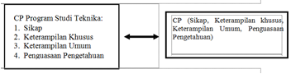

Gambar 3. Ilustrasi Asesmen Mandiri oleh Pemohon sebagai dasar dari pengajuan RPL

Selanjutnya, dari informasi yang tertera dalam asesmen mandiri pemohon, Tim RPL di perguruan tinggi dapat memperkirakan mata kuliah apa saja yang berhubungan dengan butir-butir CP yang dinilai mampu dan sangat mampu oleh pemohon, dengan menggunakan peta keterkaitan antara mata kuliah dengan CP. Dengan demikian, asesor RPL dapat berkonsentrasi untuk meng-ases kemampuan pemohon secara lebih efektif dan efisien. Asesmen adalah proses mengumpulkan bukti dan membuat penilaian apakah seseorang telah mencapai sebagian atau seluruh capaian pembelajaran yang dimiliki.

c) Evaluasi pada RPL pendidikan nonformal, informal, dan/atau dari pengalaman kerja untuk melanjutkan studi di Perguruan Tinggi (RPL Tipe A2) umumnya menggunakan metode asesmen, dengan asumsi bahwa pemohon belum tentu memiliki transkrip pendidikan formal. Bukti untuk proses asesmen harus sahih, relevan, memadai, dan terkini. Bukti tersebut dapat bermacam-macam dan dapat dikumpulkan dari berbagai sumber yang diperoleh secara langsung, tidak langsung dan sumber tambahan lainnya. Pengumpulan bukti-bukti yang diperlukan sebagaimana dipersyaratkan umumnya merupakan proses yang sulit dan memperlukan waktu yang panjang. Oleh karena itu, informasi tentang bukti yang diperlukan harus diinformasikan oleh Tim RPL perguruan tinggi dengan jelas.

Cara mengumpulkan bukti akan menentukan bagaimana metode asesmen akan dilakukan, sebagaimana ditunjukkan pada Tabel 4.3 berikut :

Tabel 4. Jenis Bukti Pendukung Untuk Asesmen

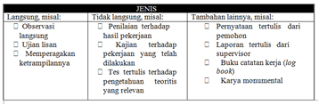

d) Pemilihan metode asesmen tergantung pada bagaimana bukti akan dikumpulkan dan kriteria capaian pembelajaran atau kriteria kompetensi yang akan diases. Pada Tabel 4.4 ditunjukkan beberapa jenis metode asesmen yang dapat dilakukan dan contohnya.

Tabel 5. Metode Asesmen

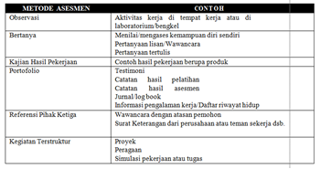

Asesmen RPL berbeda dengan sistem penilaian di pendidikan tinggi pada umumnya karena asesmen RPL perlu mempertimbangkan jenjang literasi, latar belakang budaya, dan pengalaman pemohon.

Asesmen RPL dilakukan oleh panel asesor RPL yang memiliki keahlian dalam menilai keterkaitan antara kemampuan yang diklaim oleh pemohon dengan struktur dan substansi kurikulum program studi secara komprehensif. Asesmen RPL harus terjamin kerahasiaan, kesahihan, dan keterpercayaan, serta dapat dibandingkan dengan cara penilaian atas kelulusan suatu mata kuliah atau suatu modul.

e) Secara teknis, proses asesmen RPL terdiri atas:

(1) Menyiapkan,memahami, dan mematuhi panduan penilaian yang baku;

(2) Mengidentifikasi dan memilah bukti-bukti yang relevan;

(3) Menilai bukti-bukti yang relevan dengan berbagai metode asesmen yang sesuai dengan bukti;

(4) Mengkompilasi dan menghitung hasil penilaian dari semua aspek;

(5) Mengkonversi hasil penilaian dalam bentuk jumlah sks yang diakui;

(6) Menyusun berita acara sebagai dasar penerbitan surat keputusan oleh pihak yang berwenang;

(7) Menerbitkan surat keputusan; dan

(8) Mengumumkan hasil dan surat keputusan secara transparan

Dalam melakukan asesmen, asesor RPL dapat meminta bukti tambahan dari pemohon untuk mendukung pernyataan pemohon atas capaian pembelajaran yang telah diperoleh, dengan cara meminta pemohon untuk mengikuti ujian lisan, ujian tulis, atau memperagakan pengetahuan dan keterampilannya. Pengakuan CP melalui asesmen dan rekognisi dinyatakan dengan status lulus atau gagal.

Surat keputusan hasil asesmen yang memuat jumlah sks yang diakui, mata kuliah yang dibebaskan, dan mata kuliah yang harus diambil, merupakan dasar bagi penyelenggara program studi untuk menerima pemohon sebagai mahasiswa reguler.

Dalam proses pembelajaran bagi mahasiswa peserta program RPL, penyelenggara program studi perlu memperhatikan perbedaan usia, latar belakang, profesionalisme, kemampuan dengan mahasiswa reguler pada umumnya.

**4. PENUTUP**

Bardasarkan analisis penelitian yang dilakukan oleh tim peneliti, STIP sebagai Perguruan Tinggi belum memfasilitasi lulusan pendidikan pelatihan kepelautan yang memiliki Diploma III, Diploma IV serta pemilik Sertifikasi Kompetensi Tingkat I, II, III, maka tim peneliti menyimpulkan sebagai berikut:

a. Banyaknya lulusan pendidikan kepelautan pemilik Diploma III dan Diploma IV dan pemilik Sertifikat Kompetensi belum memperoleh kesempatan untuk melanjutkan pendidikan formal di Perguruan Tinggi sampai kejenjang pendidikan program S1, S2, dan S3 dibidang pelayaran melalui Rekognisi Pembelajaran Lampau (RPL).

b. Banyaknya lulusan pendidikan kepelautan Diploma III dan Diploma IV serta pemilik sertifikat kompetensi kepelautan belum mendapat kesempatan untuk pengakuan kesetaraan dengan kualifikasi level KKNI 7,8 dan 9.

Untuk memfasilitasi lulusan pendidikan dan pelatihan program Diploma III, Diploma IV dan pemilik Sertifikat Kompetensi ANT I/ ATT I, ANT II/ATT II, ANT III/ATT III untuk melanjutkan pendidikan formal di Perguruan Tinggi sampai kejenjang pendidikan program S1, S2, dan S3 dibidang pelayaran melalui Rekognisi Pembelajaran Lampau (RPL), disarankan STIP sebagai perguruan tinggi dibidang pelayaran menyelenggarakan program RPL sebagai berikut:

1. Rekognisi Pembelajaran Lampau (RPL) untuk melanjutkan pendidikan formal di STIP

a. Menyelenggarakan program pendidikan formal melalui program study ilmu pelayaran sampai kejenjang S1, S2, dan S3 melalui RPL (tipe A1) dengan proses alih kredit (Credit Transfer) untuk memfasilitasi mahasiswa yang pindahan dari program studi ke program studi lainnya karena alasan perpindahan lokasi dan bidang prodi lainnya.

b. Menyelenggarakan program pendidikan formal melalui program studi ilmu pelayaran sampai kejenjang S1, S2, dan S3 melalui RPL (tipe A2) terhadap hasil pembelajaran yang berasal dari pendidikan nonformal, informal dan/atau pengalaman kerja untuk memperoleh pengakuan sebagai satuan kredit semester (SKS) program studi yang diikutinya.

2. Rekognisi Pembelajaran lampau (RPL) untuk mendapatkan kesetaraan dengan kualifikasi KKNI level 7,8 dan 9

a. Menyelenggarakan Program RPL (Tipe B1) terhadap hasil belajar yang diperoleh pemohon dari pendidikan formal, nonformal, informal dan/atau pengalaman kerja untuk mendapatkan pengakuan kesetaraan KKNI pada level 7,8,9 yang bertujuan untuk memperoleh penyetaraan terhadap CP program study ilmu pelayaran untuk menjalankan profesi dosen.

b. Menyelenggarakan Program RPL (Tipe B2) terhadap hasil belajar yang diperoleh pemohon dari pendidikan formal, nonformal, informal dan/atau pengalaman kerja untuk mendapatkan pengakuan kesetaraan KKNI pada level 7,8,9 yang bertujuan untuk memperoleh penyetaraan terhadap CP program studi ilmu pelayaran untuk kebutuhan lain.

# DAFTAR PUSTAKA

|  |  |
| --- | --- |
| [1] | Undang-Undang Nomor 20 Tahun 2003 Tentang Sistem Pendidikan Nasional. |
| [2] | Undang-Undang Nomor 14 Tahun 2005 Tentang Guru dan Dosen. |
| [3] | Undang-Undang Nomor 17 Tahun 2008 Tentang Pelayaran. |
| [4] | Undang-Undang Nomor 12 Tahun 2012 Tentang Pendidikan Tinggi. |
| [5] | Peraturan Presiden Nomor 8 Tahun 2012 Tentang Kerangka Kualifikasi Nasional Indonesia. |
| [6] | Peraturan Menteri Pendidikan dan Kebudayaan Nomor 73 Tahun 2013 Tentang Penerapan Kerangka Kualifikasi Nasional Indonesia. |
| [7] | Peraturan Menteri Riset, Teknologi, dan Pendidikan Tinggi Nomor 26 Tahun 2016 Tentang Rekognisi Pembelajaran Lampau. |
| [8] | Keputusan Direktur Jenderal Pembelajaran dan Kemahasiswaan Kementerian Riset, Teknologi, dan Pendidikan Tinggi Republik Indonesia Nomor 123/B/SK/2017 Tentang Pedoman Tata Cara Penyelenggaraan Rekognisi Pembelajaran Lampau Direktur Jenderal Pembelajaran. |
| [9] | Direktorat Pembelajaran dan Kemahasiswaan Direktorat Jenderal Pendidikan Tinggi Kementerian Pendidikan dan Kebudayaan Republik Indonesia Tahun 2014 tentang Panduan Pengusulan Ijin Penyelenggaraan Rekognisi Pembelajaran Lampau (RPL). |
| [10] | Direktorat Pembelajaran dan Kemahasiswaan Direktorat Jenderal Pendidikan Tinggi Kementerian Pendidikan dan Kebudayaan Republik Indonesia Tahun 2014 tentang Panduan Pengusulan Ijin Pengakuan Tenaga Ahli Sebagai Dosen Melalui Mekanisme Rekognisi Pembelajaran Lampau. |